Anleitung zur Nutzung des Hinweisgebersystems
FALLBEARBEITUNG

Fallbearbeitung Aufgaben

Support
Fragen zur Nutzung des Hinweisgebersystems können an den Whistleblower Partners Support unter
+49 1728682777 gerichtet werden.

Verwendung des Systems durch die fallbearbeitende Person
Als „Fallbearbeiter“ bearbeiten Sie alle Hinweise, die über das Hinweisgebersystem eingehen. Sie werden über neue „Hinweise“ von Hinweisgebersystem benachrichtigt. Dies geschieht durch eine Benachrichtigung an die E-Mail-Adresse, welche Sie im System hinterlegt haben. Sie haben dann laut dem Hinweisgeberschutzgesetz 7 Tage Zeit, auf die Nachricht zu antworten. Als Minimum müssen Sie den Empfang bestätigen.

Sie melden sich wie folgt im Whistleblower Partners System an:

Wenn Sie sich zum ersten Mal anmelden
Zunächst müssen Sie ein neues Passwort für das System erstellen. Klicken Sie dazu auf den Link, den Sie von Whistleblower Partners in Ihrem Posteingang per E-Mail erhalten haben:

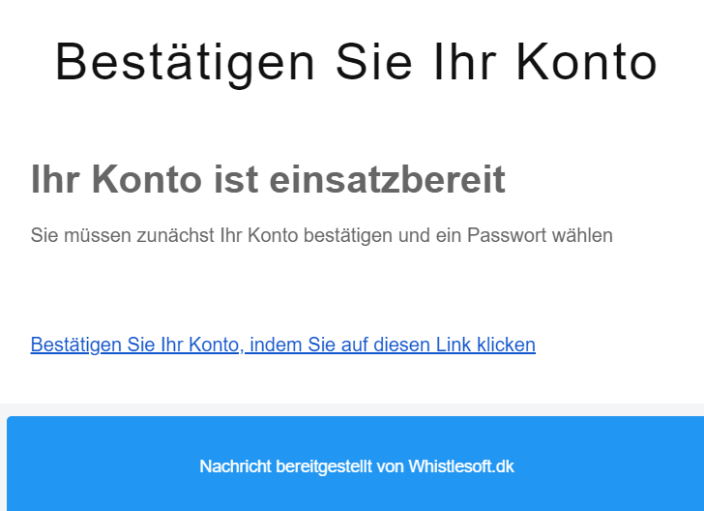

Nach Klicken des Links erstellen Sie anschließend Ihr persönliches Passwort für das System und drücken Sie abschließend auf „Senden“.
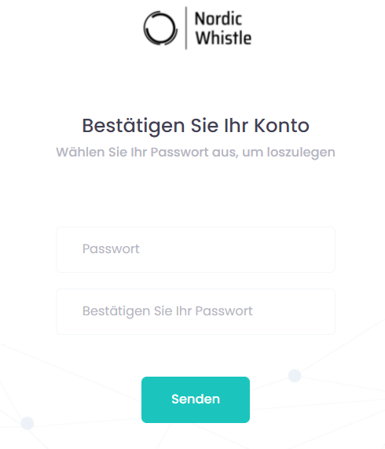
Auf der Seite werden Sie dann aufgefordert, den Code einzugeben, den Sie als SMS auf die hinterlegte Telefonnummer erhalten haben:
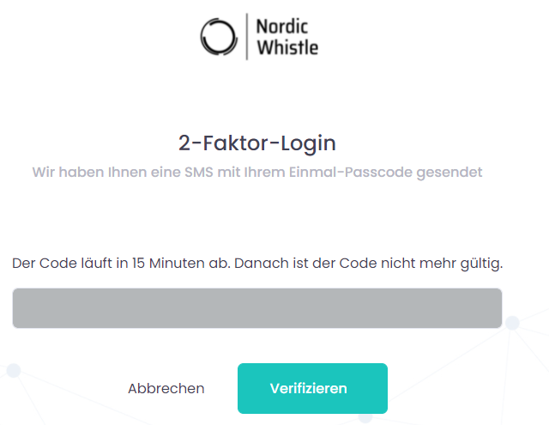

Sie befinden sich jetzt im System auf der Seite der eingegangenen Nachrichten. Darauf kommen wir noch näher auf Seite 4 zurück.

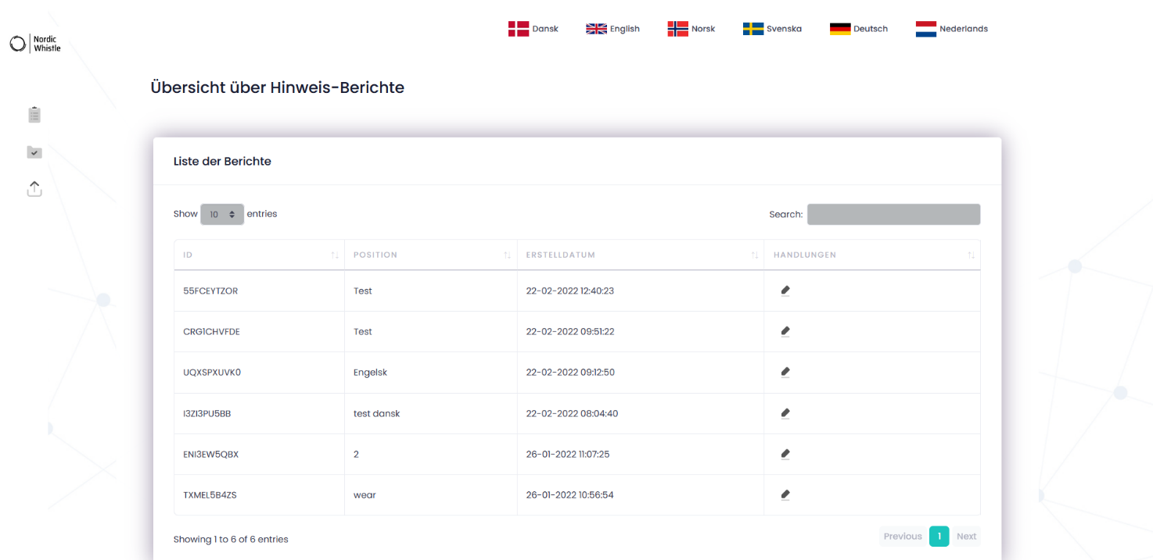

Wenn Sie sich das nächste Mal anmelden
Geben Sie https://nordicwhistle.whistleportal.eu in Ihren Browser ein und melden Sie sich mit Ihrer E-Mail-Adresse und Ihrem Passwort ein. Danach werden Sie wieder aufgefordert, den zugeschickten Code einzugeben, um in das System zu gelangen:

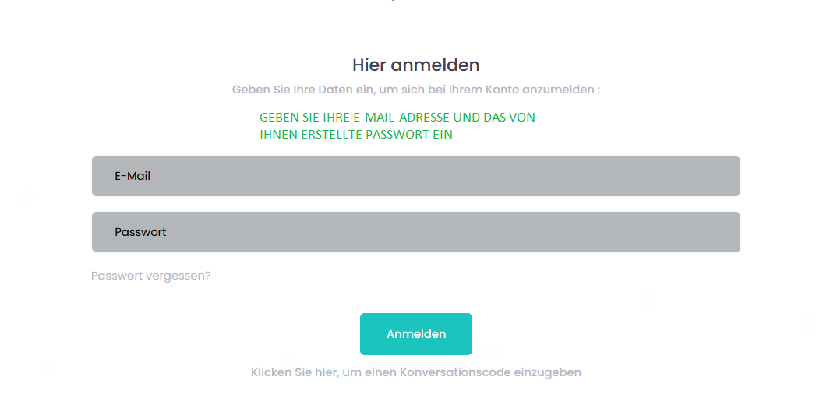

Sie werden nun auf eine Seite mit den im System eingegebenen Hinweisen weitergeleitet.
Die Seite zeigt eine Übersicht auf der linken Seite des System über „Laufende Fälle“ und „Abgeschlossene Fälle“ markiert mit einem grünem Kreis. Sie können auf die Fälle zugreifen, indem Sie auf das rot markierte Bleistiftsymbol klicken.

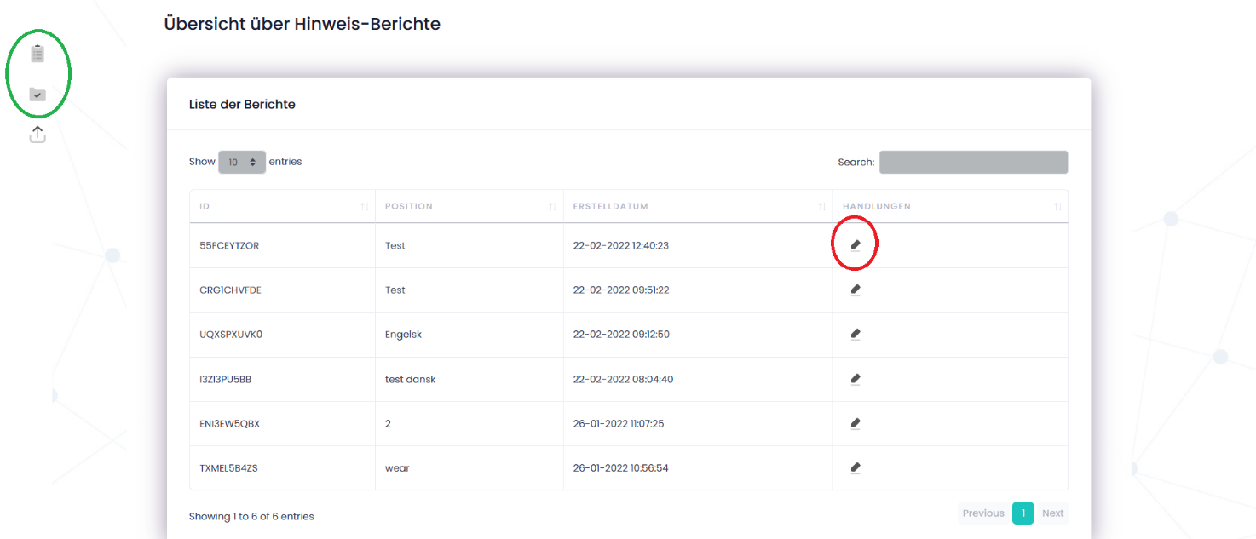

Sie greifen nun auf den „Fall“ selbst zu und können den Dialog mit der hinweisgebenden Person starten, fortsetzen – oder den Fall abschließen. Der Dialog wird in der unteren Dialogbox angezeigt. Der Fall wird durch Anklicken von „Abgeschlossen“ in den Ordner mit den abgeschlossenen Fällen verschoben.

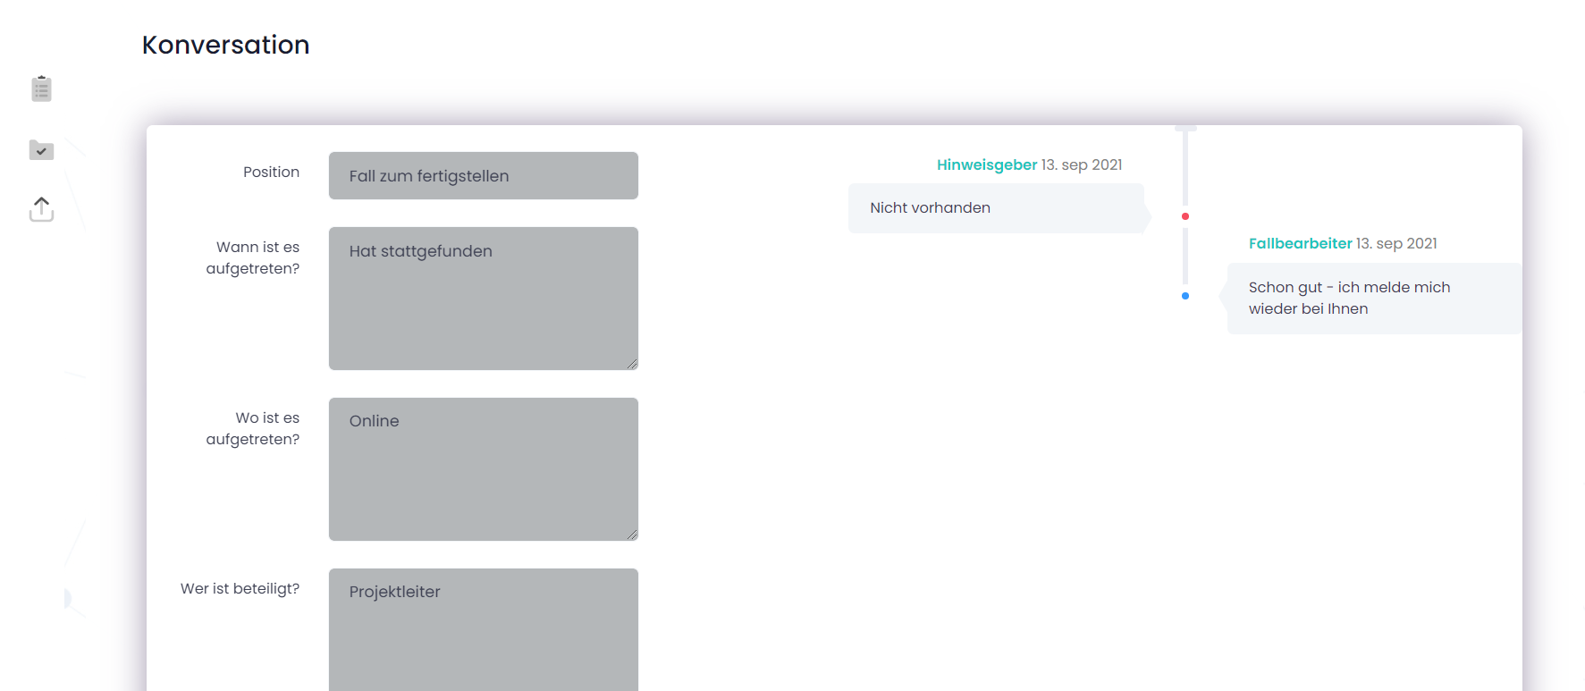
Beschreibung des Falls

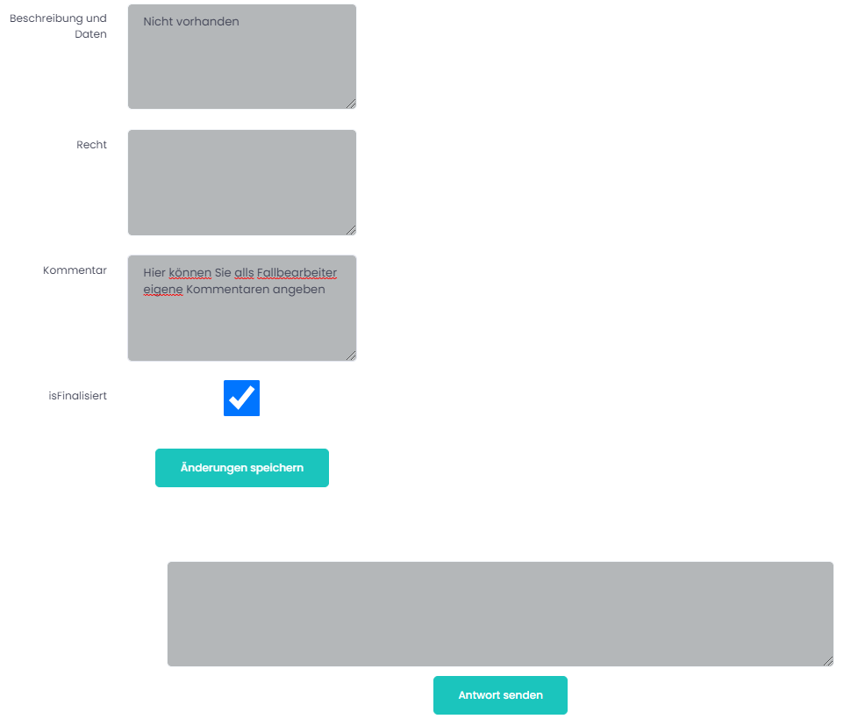
Wenn der Fall abgeschlossen ist, wird das Kästchen mit einem Häkchen versehen, und dann wird auf „Änderungen speichern“ geklickt.
Der Fall befindet sich nun unter „Abgeschlossene Berichte“ im linken Menü der Hauptseite.

Der Fall befindet sich jetzt unter ”Abgeschlossene Berichte” im linken Hauptmenü des Systems. Hier können Sie auf ’Löschen’ klicken, wenn Sie einen Fall endgültig löschen wollen. Bitte beachten Sie dabei, dass alle Daten gelöscht werden und diese nicht wiederhergestellt werden können!

Vorgehensweise bei vergessenem Passwort
Wenn Sie Ihr Passwort vergessen haben, gehen Sie wie folgt vor:
Klicken Sie auf dem Login-Bildschirm auf „Passwort vergessen“
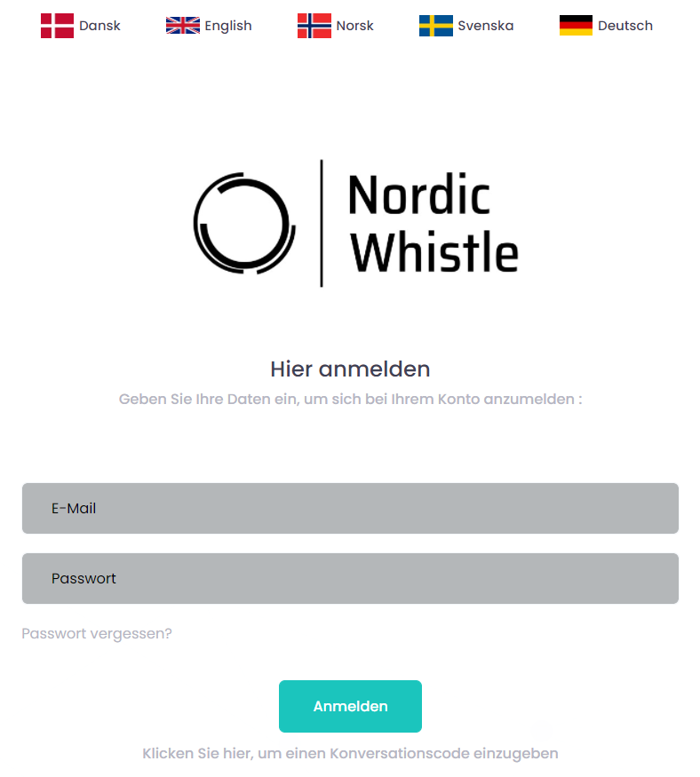

Sie werden nun eine E-Mail mit einem Link in Ihrem Posteingang erhalten. Klicken Sie auf den Link:
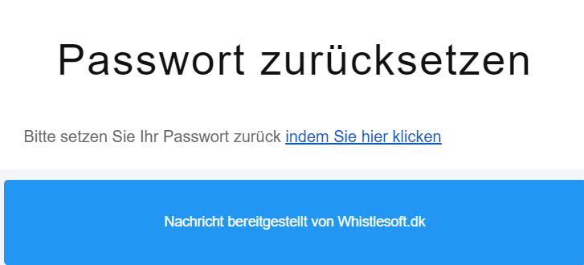

Sie werden nun zu einer Seite weitergeleitet, auf der Sie ein neues Passwort erstellen müssen. Geben Sie Ihre E-Mail-Adresse und Ihr neues Passwort ein – beenden Sie mit „Zurücksetzen/Reset“.

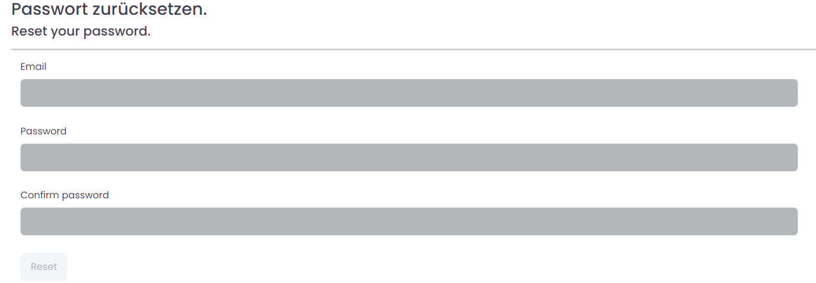

Jetzt können Sie sich wie bisher anmelden, indem Sie https://nordicwhistle.whistleportal.eu in Ihrem Browser eingeben und Ihre neuen Anmeldedaten verwenden:

